**逃离乌克兰**

陈存 高雨曦 李宇亭 王丹丹

2022年2月24日，当地时间凌晨五点，乌克兰哈尔科夫国立航空航天大学。

宿舍外低沉、笨重的炮弹着地声将大四学生朱航从梦中惊醒，身边的一切似乎都陷入了混乱，耳畔可以听见另一种不祥的轰隆声——那是坦克碾压过境的声音。

6小时后，俄罗斯突袭乌克兰的消息传遍了世界；7小时后，乌克兰总统泽连斯基宣布，全国进入战时状态。俄乌战争正式打响。

一颗炮弹落下，2700名中国留乌学生的生活便扬起了尘土。

**身陷乌克兰**

“确实，时代的一粒灰尘落在每个人头上，都是一座山。”这是朱航在逃难日记里的第一句话。

事实上，那灰尘的落下，比所有人想象得更悄然。

2月23日，战争开始前一天，乌克兰议会决定在全国实施紧急状态，基辅大学大一学生小郭在B站发布了自己的第一条视频—— “在乌克兰的中国留学生对俄罗斯乌克兰局势的看法”。视频中，小郭按原定计划出行，先去当地健身房健身，之后去超市购物。基辅的街头一如既往，并没有展现出特别的恐慌与忙乱。唯一不同的是中国驻乌克兰大使馆发布了通知，要求在乌华人囤积生活用品，时刻关注当地局势。

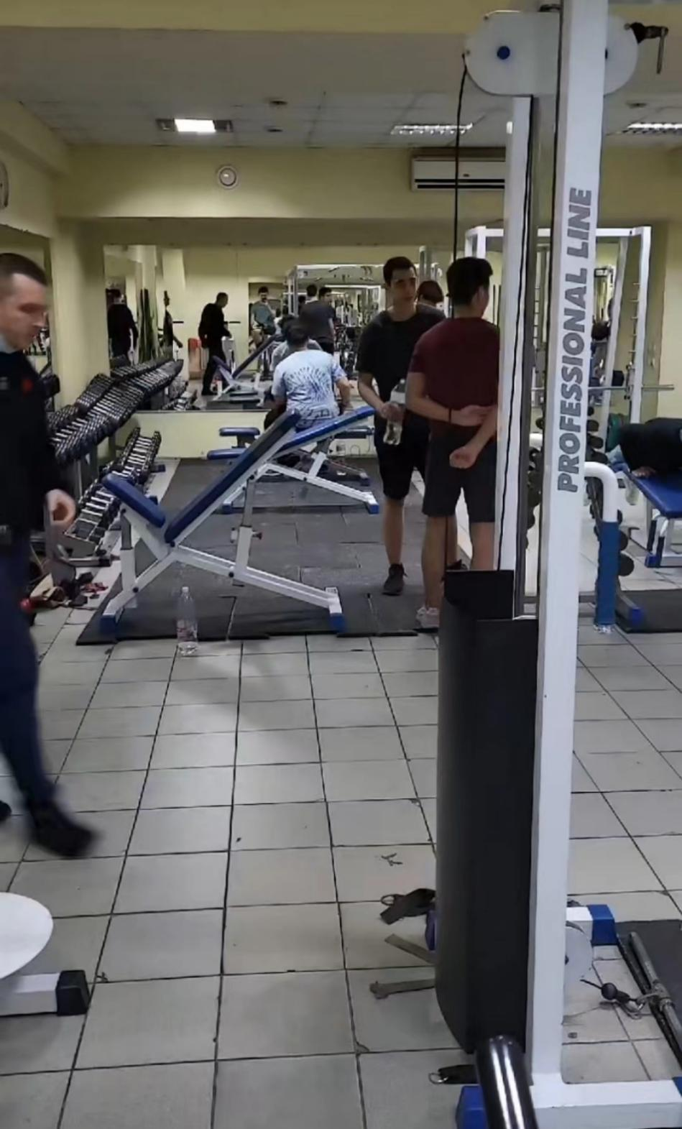

小郭第一条视频中的乌克兰健身房（受访者供图）

早在战争开始前半个月，基辅国立公益与设计大学预科生Inna的冰箱里已囤满了用于应急的蔬菜，在乌中国留学生内部也已有风声，“听说美国、英国等国的使馆已经开始撤侨，中国也发布了让留乌公民小心的通知”，她回忆道，“‘不过怎么可能真的打起来呢？’当时我是这么想的。”

Inna18岁，是所在学校的中国留学生里年龄最小的。2021年10月，她第一次来到乌克兰。那时，俄乌矛盾已日趋尖锐，乌克兰东部冲突频现。战争的传闻如秃鹫般盘旋在人们心头，但也如流云般轻易便可挥开。在那一天到来之前，没有人能料到，这朵乌云一夕之间竟能降下洪流。

战争爆发当晚，乌克兰首都基辅市开始执行宵禁，宵禁期间，任何平民不得开灯或离开住所，一旦出现在街道等外部区域或被乌方军队发现，将被视作“敌人”。

由于疫情影响，乌克兰当地许多大学一直在线上开展授课。小郭上了最后一节网课。一整晚，他睡不着，也不敢开灯，只在窗边点了一根小蜡烛，并在社交网络上发了一句“一切平安，天佑乌克兰”。

这晚，基辅和哈尔科夫的许多人在防空洞里度过，特殊时期，许多地铁也被征用作为防空设施，一个防空点内往往集聚了几百人。

Inna和室友在地铁站里过了一夜，由于没有经验，她们只带了一些食品。防空洞内温度很低，同住的乌克兰人大都准备充分，带着被子、几大桶水，带着孩子，带着猫和狗打地铺。朱航所在的校内防空洞条件则更为恶劣，没有水、没有食物、没有电，也没有网络，他们几乎没有一刻合眼，更没人能在这种环境中入眠，焦虑时刻笼罩着他们，“那是一种没有尽头的、空虚无知的等待，时刻侵蚀着你的耐心”，他在日记中写道。

离开防空洞的白日同样难捱。

炮弹来袭后，不少基辅当地人去加油站排队加油，并开始囤桶装水、卷纸等物资，但能做的仍然有限。基辅国立行政大学硕士生阿拉蕾回忆道：“战争爆发后，买菜需要排很久的队。我有一次买菜花了五个小时左右，排好长的队。每次都是几个人出来才能再放几个人进去。民兵拿着枪在把守，防止发生抢劫等暴乱。不允许把手机拿出来、不允许打电话。”

小郭出门囤货，却发现超市已经关门。家对面加油站超市的窗户上被砸了个洞。Inna在冰箱里囤了货，但也渐渐不够用了，必须出门购置物资时，整个宿舍会一起出动。这让她们感到安全。

战争的阴云弥漫在生活的每一个角落。睁开眼睛，随时可以听到炮弹轰炸的声音；偶尔出门时，可以看到街角隐蔽处的装甲车与持枪把守的乌克兰士兵。阿拉蕾每天都能听到窗外的枪炮声，距离最近的一次炮击将她的房间震得“像地震了一样”，整个房子不停抖动。乌克兰各大社交平台上，刷屏的消息早已变成何时有防控警报、何处有炮弹轰炸，战争的血腥消息顺着网络不断传播，Inna曾听说，学校的一位女老师在带着两个孩子逃跑时被炸死了。

随着局势的进一步恶化，2月26日，基辅与哈尔科夫均宣布宵禁一直持续到2月28号上午，时间从以往的几小时延长到数日。

小郭不再睡在平时休息的窗边沙发上，而是打了地铺。朱航与舍友们用窗帘、木板将宿舍窗户遮挡了起来，拔掉屋子里所有发光电器的电源。当他打开房门时，他发现身边原本泰然的本地人也开始行动，大家一起找出仓库的床垫、黑布或者毯子遮挡住窗户，整个楼层瞬间昏暗了下来。楼层内所有可发光的物品都被拆卸，包括那块写着“安全通道”的绿色指示牌。每当夜幕降临，楼内一片漆黑。朱航躺在床上，听着外面密集的枪声炮声，他觉得自己已经有点麻木了。

到底能不能离开？什么时候才能离开？他们焦急地等待着。

2月28日上午8点，基辅和哈尔科夫持续近40小时的宵禁暂时结束。

小郭计划去乌克兰西边城市避难，首选城市是利沃夫。Inna决定带着宿舍内4位想要离开的室友自行动身，从基辅乘车到利沃夫，再从利沃夫转车至匈牙利，在那里，她母亲的朋友会接待他们。朱航和阿拉蕾还在等待大使馆的消息，他们尚不知该如何离开。

**踏上逃难路**

2月28日宵禁解除的那一刻，小郭动身前往利沃夫。他在华人群里听说，波兰和一些乌克兰周边国家已经对在乌克兰所有国籍的居民开放边境了，而利沃夫离波兰只有60公里。

受战争影响，出租车业务几乎停摆，只剩一个乌克兰国内的打车软件还在运行，但也必须出高价才可能打到车。利沃夫距基辅500多公里，有的司机要价高达一万美元。于是，除了护照、手机、平板、充电宝和一些现金，小郭什么行李都没带，径直走路到了火车站，走了一个多小时。

火车站铺天盖地般地全是人，逃难的居民争先恐后地往火车上挤，小郭要排在妇女、小孩和老人之后，没挤上第一趟车。下午两点多，他终于挤上了一趟火车，前往罗马尼亚边境附近的一个乌克兰小镇——卡缅涅茨-波多利斯基。

就在小郭动身的第二天，3月1日，中国驻乌克兰大使馆发布通知，提示在乌中国公民可以乘乌专列撤往西部邻国。这天，身在基辅的阿拉蕾幸运地坐上了大使馆的车，一路驶向罗马尼亚。朱航也立即打电话向使馆求助，但最终确认了因哈尔科夫地处乌克兰东部，且局势焦灼，所以使馆不会专门派车来接送在哈尔科夫的中国人，要离开只能自行乘坐乌铁开设的专列撤离。朱航没有把握，他甚至不知道该如何前往哈尔科夫火车站。“心急如焚啊！”

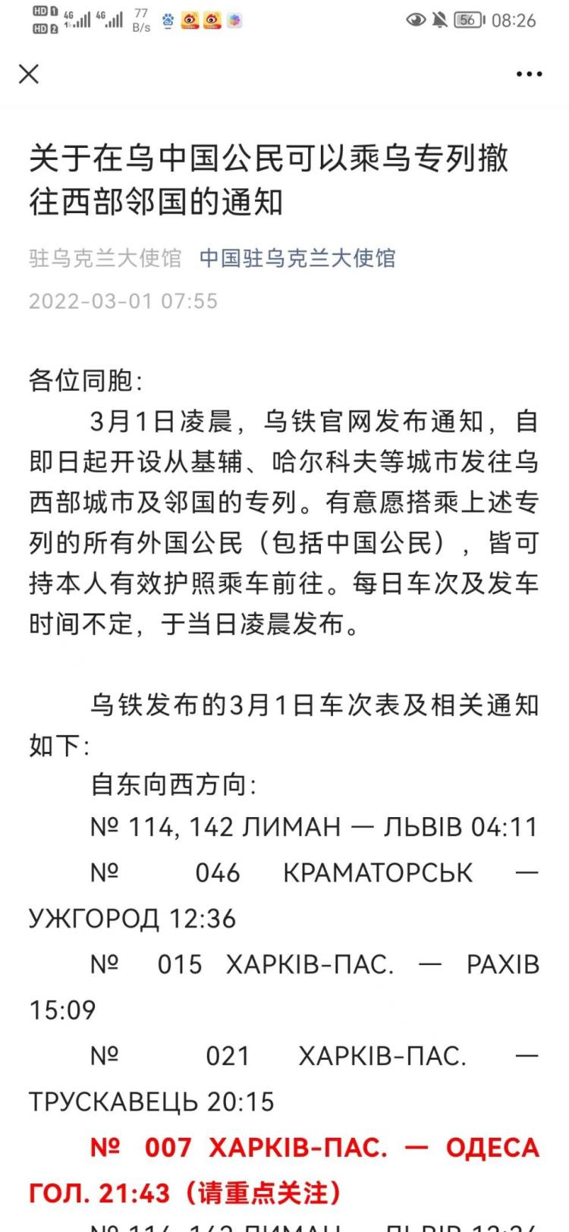

3月1日，中国驻乌克兰大使馆关于撤侨的通知（来源于中国驻乌克兰大使馆公众号）

正在这时，哈尔科夫国立航天航空大学副校长谢尔盖·马克维奇受南昌航空大学委托，为中国留学生组织了直达摩尔多瓦边境的大巴车。虽然没有大使馆保障安全，但这是目前离开战火的唯一办法。学生们自发地负责起了组织大家离哈的工作，朱航也报名参与了其中一辆大巴车的组织工作。

收到组织的具体任务后，朱航开始帮助分发问卷，让同学们填表报名，接着又开始拉群组织人员，提醒大家提交手写承诺书。几位小组长直到夜里一两点钟才处理好所有信息，这时群里相关的消息已经发布完成。如果一切顺利的话，他还会在路上负责行进过程中的维稳与通关交涉。回想到成为组长的决定，朱航仍觉得当时的自己非常勇敢：“我现在还是不敢想象路上如果碰到乌方或者俄方军火该怎么办，但当时觉得我们俄语可能更好些，在通关交涉方面可能会有帮助，所以在该站出来的时候就站出来了。”

这次跟着大部队的计划让他感到离开终于“有着落了”。连日的战火已将人们折磨得疲惫不堪，这一天，哈尔科夫市中心政府大楼广场遭遇炮击，致21人死亡112人受伤。朱航十分疲乏，但极度渴望顺利离开的他从3月2号凌晨开始就一直保持清醒，焦急期盼。“最理想的情况下，上午九点就能在宿舍楼前搭乘大巴离开。”

然而战争再度扰乱了计划。早晨七点左右，哈尔科夫市区再次爆发激战，四个大巴车司机都不敢开车经过市中心来哈航。上午九点，司机们还没有启程。计划似乎落空了，但是负责人还没有给出确切消息，面对大家的催问只是回复耐心等待。但学生与家长们、学校的老师与辅导员们都耐不住了。

如果大巴车一直不来怎么办？但是自行赶往火车站，同样要经过炮火中的市中心，谁来保证安全？万一在自行去火车站的路上大巴车又来了呢？这时打出租车如此困难，即使能打到5辆出租车将全班20人一起带走，万一中途有小组遇到危险怎么办？“这是我们最纠结也距离死亡最近的时候！”

宵禁时间逼迫他们尽快做出抉择——一旦过了下午三点还没有出门，就失去了这天离开的机会。他们决定先打车试试。

打车软件已经失效，价格条拉到最满也不能吸引司机了，朱航和舍友不停拨打消息群中的司机电话，“感觉那是我学俄语以来说俄语最快最清醒的一次了，已经不知道嘴里再往外突突些什么了。”但司机不是说几小时后来，就是觉得价格不满意，或者嫌他们说话不流利直接挂电话，甚至有的联系好了却又突然变卦，不见人影。

“什么样的都有，但就是没有一个能带我们走的。”

这时，大巴车计划负责人突然找到朱航，告诉他这项工作他打算放弃，不再负责了。说这话时，他已经打上车准备前往火车站了——大巴车计划彻底破灭。“那真是一次历史性的握手。”负责人向朱航祝好，朱航却觉得一点也不好，他们现在只剩一个选择了：冒死前往火车站，乘坐去往利沃夫或敖德萨的列车。

整个宿舍一层大厅开始回荡着焦急的电话声。“你要多少钱，多少美金/格里夫纳都行”“没事只要你来我们就等你”“你要我们在哪里上下车我们全都配合”……只要来车，怎样都可以。朱航继续拨打着一个又一个司机的号码，在等待接听时焦急地踱步。周遭的祈求声仿佛已经飘远，他全神贯注地听着手机通话的提示声，只期待它被接通。终于有一个司机同意来接他们去火车站，但是朱航无法用俄语清晰表达他们所在的具体位置，他紧急向一位本地好友求助，这位乌克兰学生清楚地描述了出租车需要达到的巷口地点，交易达成了。一辆车不能一次带走他们班的20名留学生，于是朱航与伙伴们持续地拨打着电话。接近3个小时的拉锯战终于换得三辆出租车，其中两辆在他们的恳求下跑了两趟，刚好运走全部20个人。

刚上车时，朱航特别没有信心，在心里不停祈祷路上不会出现意外。一路上，大家或看着窗外并不明朗的天空，或紧盯着手机，时刻刷新战争与路况信息，没有交流，只是在快到关卡时麻木地听从司机拿出护照等证件以备通关需要。20多分钟的车程中他们经过了四个乌方关卡，在几次简单查验身份证件后顺利通行了。下午两点多，他们终于赶到月台。

“竟然这样顺利到达了。”朱航觉得不可思议，然而车站乌泱泱的人群，让他的心情像坐过山车一样跌到了谷底。

轨道是空的，月台上却水泄不通，被难民填满。人堆之外的地面上，有烟头、纸屑，还有孤零零的行李物件。一波又一波的人拖着行李向各个登车点涌去，将他和同伴们也裹挟着向前。朱航耳边嘈杂一片，隐约听见骂骂咧咧的怒吼声、带着哭腔的祈求声与孩童的抽泣声，不同种的语言混杂着，偶尔还有几声犬吠。看着沿着月台满满当当六七排的人们，朱航与同伴明白，接下来到达的那辆车注定与他们无缘。

火车鸣笛声传来，嘈杂的人群顿时沸腾起来。所有人蓄势待发，拿着行李准备随时冲刺。列车进站，人们随着火车前进的方向一点点移动，生怕因为远离车厢门而错过上车机会。列车终于停下，人群一垛垛的，早已围绕着车厢门形成了一个扇形。车厢门缓缓地打开，列车员站在车厢门前，朱航觉得他们好“威武”，又有点“高人一等”。每个人都近乎哀求地希望获得列车的一席之位，乘务员只是大叫着“妇女！儿童！”。朱航看着围着月台一圈又一圈的人群，又将行李搬到远处，在远离站台的地方绝望地看着——“感觉心中真的燃不起希望了”。列车一辆辆过去，期待的那辆车却一直没有到来。

3月初的哈尔科夫非常冷，那天还下着小雨，雨点打湿了朱航的眼镜，眼前一片雾气蒙蒙。一个多小时后，朱航已被冻得四肢僵硬。

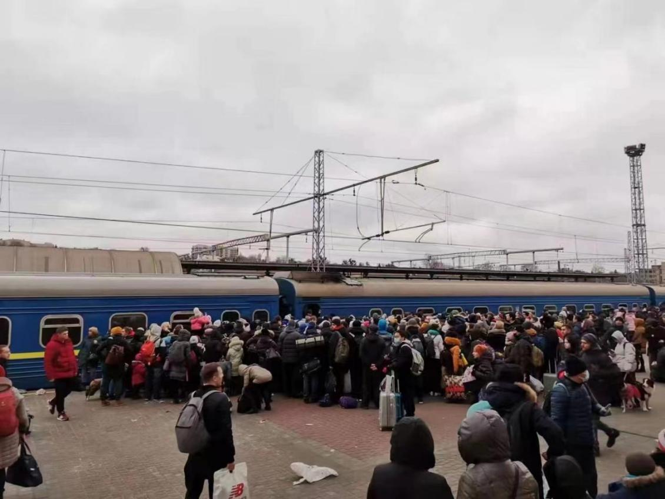

哈尔科夫火车站月台上疯狂拥挤的难民（受访者供图）

听到风声说有车票的可以先走，朱航和同伴们顾不得信息真假，立刻开始疯狂刷新车站官网，把车票当做救命稻草。一遍遍刷新后，同行的每位同学都抢到了一张车票，他们终于感到“吃了一颗根本定不住心的定心丸”，又尝试往轨道的方向靠近。

到了晚上六点，哈尔科夫开始入夜，风刮得人脸上冰凉。他们一行人始终没能挤上车，只能窝在一个靠边的车厢停靠处。时间一分一秒地流逝着，空气中弥漫着焦躁和不安。“只想尽快离开这里赶快回国。”

十个小时的滞留后，幸运终于降临。这天晚上加开了一辆去敖德萨的列车，列车员说先查票，有票的先上。朱航一行人买的都不是这一车次，但还是想去碰碰运气。在以“车厢号不对”为由被拒绝后，他们没有立即离开，而是向外挪了一点，但还是靠近着车门——他们不能放弃任何上车的可能，一整天的“斗争”也让他们多了个心眼。

果然，查了几张票之后，列车员就退到一旁任由逃难的人们挤上列车。此时有没有车票已经无所谓，只要能挤上去就能走。朱航和同学们一个激灵，拖着随身物品就往前挤。“两米了！一米了！就快抓住扶手了！兄弟们冲起来啊！”同行的几十个中国留学生互相鼓着劲。经过“挤春运似的激烈冲刺”后，他们终于挤上了当天最后一班前往敖德萨的列车。

“上车之后，整个人有一种巨大的幸福感降临的感觉。”

**几度沉浮**

到达敖德萨后，朱航又辗转前往摩尔多瓦、罗马尼亚。3月7日，他和同行的中国留学生们坐上了撤侨飞机，回到了祖国的怀抱。

阿拉蕾早在3号凌晨就平安抵达罗马尼亚，免费入住了当地提供的酒店。“我特别幸运，任何危险我都没有经历过。”得到安顿后，大使馆的撤侨飞机已经开始售票。选择买票回国、接受隔离、负担并不轻松的费用；还是留在这里，等待乌克兰战势平缓后回去继续读书，阿拉蕾纠结了很多天。但她感觉战争状况一直不太乐观，家人也催促赶紧回国，在罗马尼亚滞留10天后，她最终在13号坐上了第十三架回国的飞机，于14号上午抵达大连，开始隔离。

小郭没有回国，而是踏上了另一条漂泊之路，“太贵了。机票贵，疫情隔离费用也贵。”他所在的小镇离罗马尼亚边境只有120公里，宵禁夜后，他顺势坐上了去往罗马尼亚边境城市的大巴。他清晰地记得，一名乌克兰军人持枪护送他们上车，为他的离乌旅途画上了平安的句点。

入境时，小郭接过志愿者免费提供的茶，还遇到了一名热心司机送他们到市中心。这期间，他结识了两名中国同胞并相约结伴同行。他们比小郭年纪大，在罗马尼亚做生意，于是联系到了浙江青田商会。商会的一名女士带小郭去家中吃了晚饭，还帮小郭买了去首都布加勒斯特的车票。第二天的凌晨5点30分，小郭就抵达了布加勒斯特。

商会给小郭安排了免费住宿，提供了拖鞋、袜子、牙膏这些基本的生活用品和午餐。从基辅出发时，他连换洗衣服都没带。去附近的中国市场买浴巾和袜子时，老板看他是从乌克兰过来的，一直不收费，见小郭再三坚持才收下。

商会为所有离开乌克兰的中国同胞提供食宿，但小郭并不想久留，“太麻烦人家了，再住下去也感觉不好意思。”于是便想办法租住在布加勒斯特一个公寓中。“虽然罗马尼亚的物价比乌克兰高一点，但在欧盟国家里还是比较实惠的了。”在社交媒体发布的视频里，他还热情地向网友们介绍当地的街头小吃烤肉卷，“感觉比乌克兰的沙威玛好吃。”

越来越多的乌克兰周边国家开始对乌克兰难民开放。3月14号，小郭结束了在罗马尼亚13天的旅程，再次动身前往匈牙利布达佩斯。住在哪儿，仍然是每次辗转面临的首要问题。小郭本想着住酒店，但当地的志愿组织很快为他联系到了免费的住处。他本以为是一个集中的收容处，没想到是一个匈牙利女大学生的家。她和室友住在偏市中心的一套房子，两个女孩睡一间房，小郭睡在外面另一张床。

女孩子们非常热情，给小郭买了洗发水、沐浴露。第二天清晨，那名与他对接的女孩离开时留下一张字条，告诉他她会在下午回来，纸条上还写着：“亲爱的Alexei（小郭的乌克兰名字）：请你一定要给自己做点早饭吃！冰箱里有给客人的鸡蛋和面包。炉子的按钮是这么用的。也请给自己泡点茶吧！Vera会把房间钥匙给你。请关注我们的Instagram账号，这是我的电话。祝你今天过得愉快！”

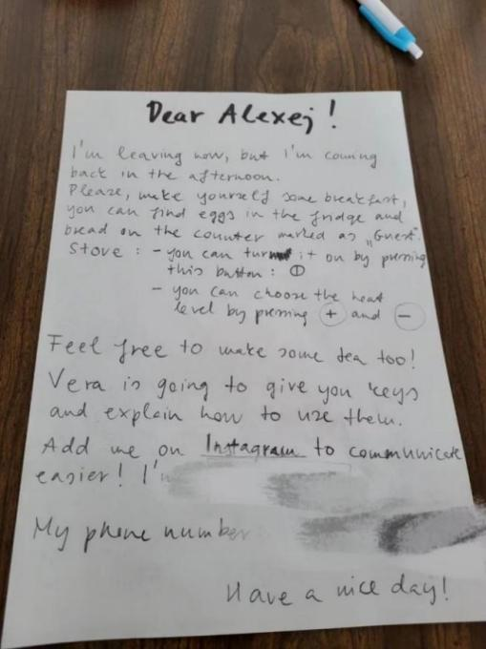

小郭在布达佩斯时，接济他的匈牙利大学生写给他的纸条（受访者供图）

小郭本打算只住一天，但不知道离开后该去往何处，只能又待了一天。免费借住在别人家里，他感到有些不好意思。对女孩们的帮助，他也很感动，临别时买了牛奶、披萨和中餐给她们表示感谢。

这一次，他开始在网上搜寻线索，希望找到自己的容身之处。这时，他想起一名之前通过抖音认识的中国留学生。在乌克兰时，他在抖音刷到了这名在匈牙利德布勒森读书的同学，“正好我们两个是在邻国，还是接壤的，就打了个招呼。”战争打响时，这名同学有回国的想法，小郭就告诉他跟在乌克兰的留学生一起回去费用可能会低一些，之后他们便加了微信。

德布勒森离乌克兰边境只有120公里，对于计划着在局势好转后返回乌克兰的小郭来说正好合适。通过这名留学生，小郭认识了一位在德布勒森做生意的中国商人，他帮小郭买了火车票，还给他换了一些当地货币。小郭便顺利地到达了德布勒森。

到了德布勒森后，小郭租房无门，于是再次求助那位留学生，他给小郭推了德布勒森大学中国留学生学联会的公众号。小郭很快就通过公众号联系上了学联会主席，主席第二天帮他去学校报备后，他就住进了德布勒森的免费宿舍——也是这场漂泊之旅的终点站。

“在匈牙利这段时间遇到了很多热心人的帮助，真的十分感谢！希望战争快点结束，世界和平！真的很想念乌克兰，怀念在乌克兰的生活。”在社交媒体上，小郭回望这一路的奔波：同行的中国人、浙江商会、边境志愿者、免费接济他的大学生、热心帮助他的网友、德布勒森大学的学联会……每个人小小的善意，串联起这条不平凡的漂泊路。

小郭不是没有动过回国的念头：在罗马尼亚时，交通、食物各方面都比乌克兰贵，一天要花200块钱人民币左右。但他父亲说，估计战争打不了太久，不如就在附近玩一玩，权当旅游一下，还能省下回国的费用。小郭本就有去乌克兰周边游玩的暑期计划，没想到，这次旅行竟然会如此离奇而特殊。

Inna与舍友则在3月1号顺利抵达了利沃夫。休息一晚过后，她们乘车去往边境，离开乌克兰去往匈牙利。在那里，Inna母亲的朋友——一个长居匈牙利布达佩斯的中国人接待了他们。

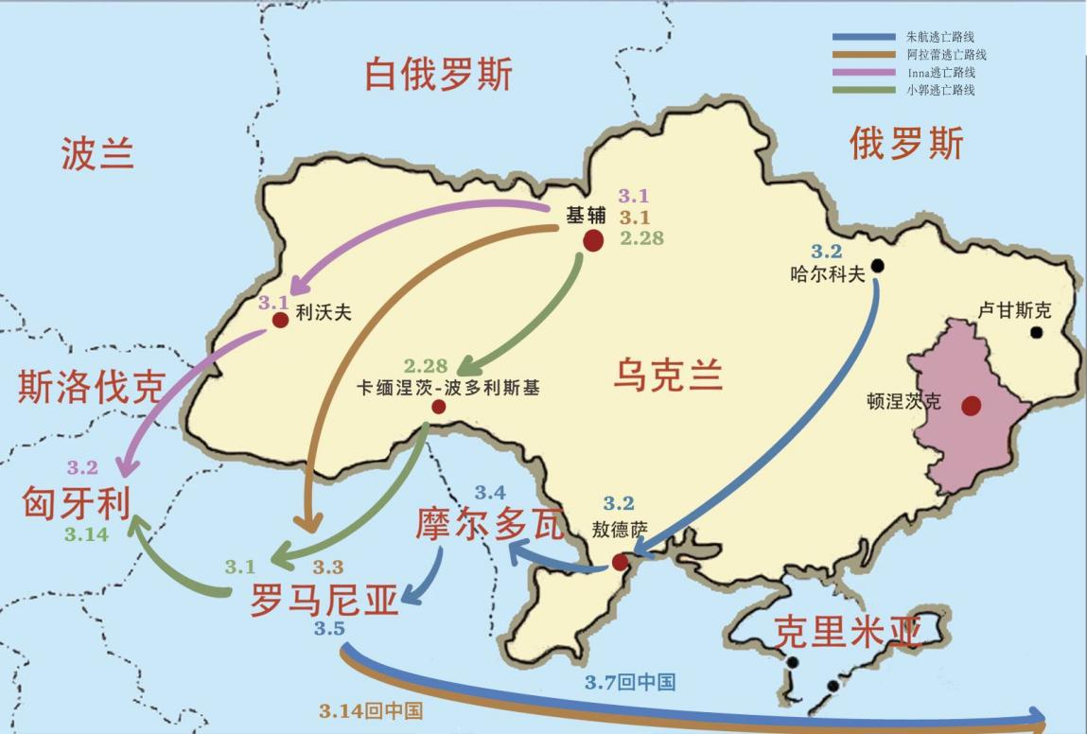

朱航、小郭、inna、阿拉蕾四人逃难路线图

**尘埃未定**

一路波折或者顺利，但至少在跨越乌克兰国界的那一刻，他们安全了。

朱航回国隔离后，开始全心投入自己的毕业设计中——如果没有战争，他应该在哈尔科夫时就开始筹备了。回国后，他的准备时间比南航的同学少了一个月。现在的他虽然忙于毕业，但是生活已经“平稳安全”。

回想起战争爆发后，乌克兰朋友们特意找他一起打牌彼此缓解焦虑；宿舍楼内，乌克兰本地人耐心地为他们讲解应急药品的使用；打车时，本地学生主动帮助他们向司机描述具体位置。“留学这段时间接触了很多友好的乌克兰人，看他们受到战争折磨，我很同情。”他也坦言：“打从一开始我就相信最后能够平安归来，只是那个过程充满艰辛苦楚，要拿出自己最坚强的意志，去和困难对抗。”

4月4日，在阿拉蕾即将结束隔离时，她的学校基辅国立大学复课了，一切教学都转为线上。对面的乌克兰老师们是在境内授课，还是在别处，她不知道。因为平时，老师们“有时候还和你开玩笑，唠唠嗑”，现在，阿拉蕾觉得，只要战争没有停，他们每天精神都很紧张，每天都会害怕。

“老乌克兰人在这授课，但可能他的儿子去了战场，甚至已经战死。我看他们上课时的状态，感觉特别可怜。老师脸都是红的，我都怀疑他要哭出来了。”阿拉蕾略显激动地说。自从开始上网课后，老师们常常“旷课”，上课的同学也不多。对于老师们的现状，她并不清楚。“我们也不问，他们也没说。”

“我们学的是行政管理，就是怎样能把国家建设得更好。我们学这些，老师教这些。但他们的国家正在发生战争，这时他们会是以一种什么样的心情在给你授课啊！”

Inna和小郭仍身处匈牙利。到匈牙利的第一天，Inna决定转学。当时，欧盟内部许多国家，如德国、匈牙利、波兰等都已经出台一系列关于乌克兰第三国居民的政策，包括放宽并简化留学生转学手续。考虑到俄乌局势并不明朗，为了不耽误学业，Inna决定直接把学籍转到匈牙利。在逃难途中，她的乌克兰身份证丢失了，但匈牙利大学仍然接收了她。

回想起出逃的那一天，Inna感觉那似乎已经是很久以前的一段经历了。带着一个小包，丢下所有衣服、鞋子与化妆品，狼狈地离开那座生活了四个月的城市。那样鲜明的记忆也逐渐被新的衣服、新的鞋子、新的生活所淡化、覆盖。

“如果情况好一点，我想回去乌克兰拿我的东西。”Inna说。

小郭仍住在德布勒森大学的免费宿舍，“我也想回乌克兰，下个月如果局势好转的话我就回去了。”虽然只在乌克兰待了半年多，但他对这里已经积累了感情。

“乌克兰人很热情，我身边有朋友的老师自己生活困难，还想着帮助当地的中国人。”在宿舍楼，一个乌克兰小孩还跑来给小郭送了许多吃的东西，“小朋友自己因为战争影响不得不离开祖国，情况比我困难得多，还送给我吃的，真的很感动！”

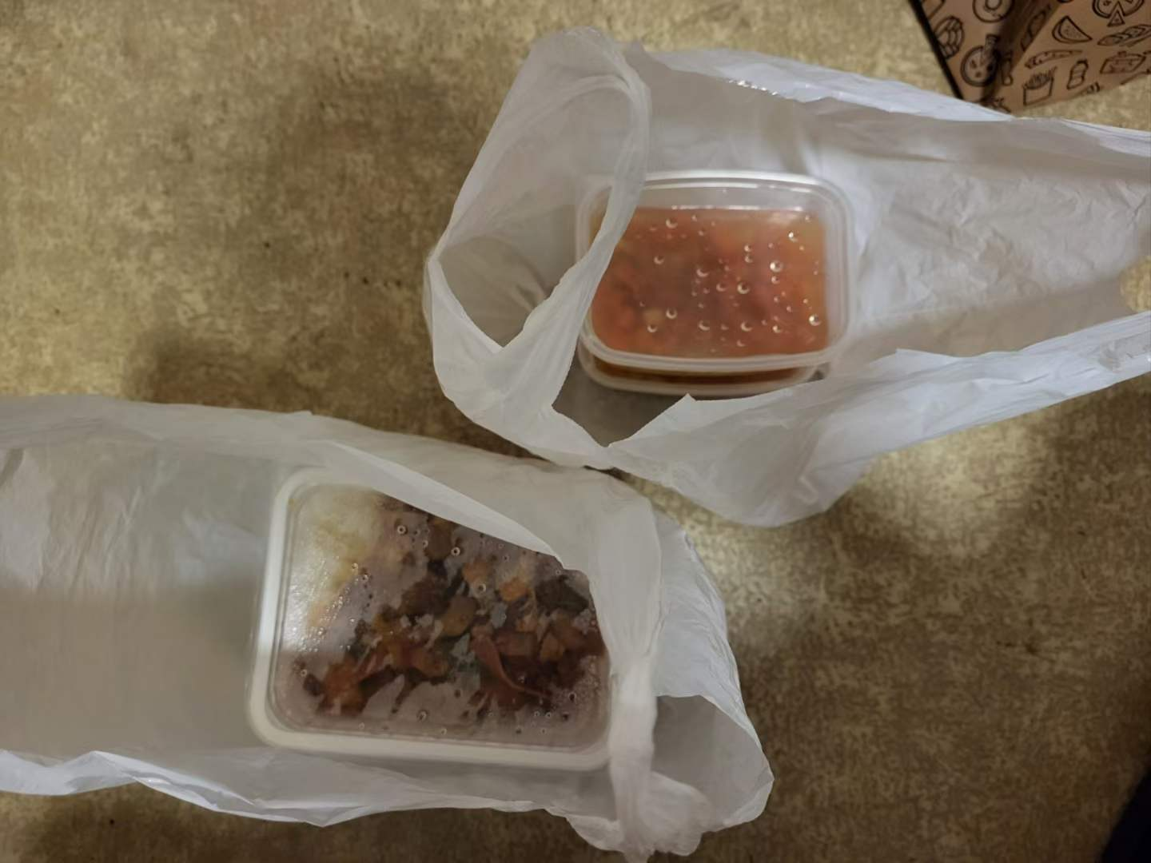

小郭收到来自乌克兰小朋友的食物（受访者供图）

等回去之后，他想帮当地做一些重建，尽自己的能力去帮忙。